**PROGRAMAUTO**

LARA VITÓRIA MORAIS NOGUEIRA, JOSÉ FILIPE SOARES DE SOUZA SILVA2 e RUBEN CARLO BENANTE3

1Engenharia de Controle e Automação, Poli, UPE, Recife-PE, lvmn@poli.br;

2Engenharia de Controle e Automação, Poli, UPE, Recife-PE, jfsss@poli.br;

3Dr. em Ciência da Computação, Prof. Adj. Poli, UPE, Recife-PE, rcb@upe.br

Apresentado no

Congresso Técnico Científico da Engenharia e da Agronomia – CONTECC

8 a 11 de agosto de 2023

**RESUMO**: O ProgramAuto/POLI-UPE foi fundado com o objetivo de complementar e aprimorar a prática da programação para iniciantes, visando reduzir a taxa de reprovações e desistências nos cursos de engenharia. Além disso, oferece um curso intensivo de Programação em Linguagem C para alunos da POLI-UPE e estudantes do ensino médio da Grande Recife. O método adotado no curso proporciona aos participantes uma sólida compreensão da linguagem, desenvolvendo habilidades práticas e preparando-os para explorar diversas áreas de atuação, como sistemas embarcados, jogos, desenvolvimento de sistemas operacionais e robóticos.

**PALAVRAS-CHAVE:** Linguagem C, programação, lógica, algoritmos, extensão.

**PROGRAMAUTO**

**ABSTRACT**: ProgramAuto/POLI-UPE was founded with the aim of complementing and improving the practice of programming for beginners, intending to reduce the rate of failures and dropouts in engineering courses. In addition to offering an intensive C Language Programming course for POLI-UPE students and high school students from Greater Recife. The method adopted in the course provides participants with a solid understanding of the language, developing practical skills and preparing them to explore different areas of activity, such as embedded systems, games, development of operating systems and robotics.

**KEYWORDS:** C Language, programming, logic, algorithms, extension.

**INTRODUÇÃO**

O ProgramAuto/POLI-UPE foi fundado em 2018 pela aluna Amanda Sousa Bezerra e o Profº Dr. Ruben Carlo Benante, inicialmente com o intuito de complementar e aprimorar a prática da programação para iniciantes. Essa iniciativa baseia-se no fato de que o desenvolvimento de códigos proporciona o pensamento lógico, o que pode auxiliar no entendimento de diversas disciplinas do curso de engenharia e, por consequência, causar um impacto na taxa de diminuição de reprovações.

Diminuir a taxa de reprovações tem também um impacto na evasão escolar, uma vez que as reprovações resultam em elevado índice de desistências. Uma pesquisa feita pela Confederação Nacional da Indústria (CNI, 2023) durante o período de 2002 a 2011, registrou uma média de desistência nos cursos de Engenharia de 55,59%, a qual a principal causa é a falta do entendimento dos alunos em relação aos conteúdos abordados, o que reforça a importância de um estudo mais aperfeiçoado de programação.

Posteriormente, em 2021, foi oficializado como projeto de extensão da Escola Politécnica da Universidade de Pernambuco (POLI-UPE). Suas competências consistem no ensino de Linguagem de Programação em C aos alunos dos cursos de engenharia oferecidos na POLI, bem como aos alunos provenientes da rede pública (Figura 1) que cursam o ensino médio na Grande Recife.

O programa é uma resposta aos anseios de muitos alunos que, ao ingressarem no ensino superior, deparam-se com programação, que raramente é vista durante o colégio. Logo, o conteúdo torna-se desafiador para os alunos, pois demanda uma prática significativa para ser dominado. Nesse sentido, o projeto oferece vagas para estudantes do ensino médio para que, ao chegar na faculdade, não possua complicações mais sérias com a disciplina.

Além disso, o projeto é uma conexão entre estudantes que nunca imaginaram se envolver com a programação e a introdução para o vasto campo da computação. É interessante notar que, após a conclusão do curso, os participantes continuam a aperfeiçoar os conhecimentos aprendidos, seja ingressando em cursos superiores, seja de forma autodidata, em busca de uma constante evolução pessoal e profissional.

Figura 1. Palestra na Comunidade Externa: Escola Técnica Estadual Cícero Dias

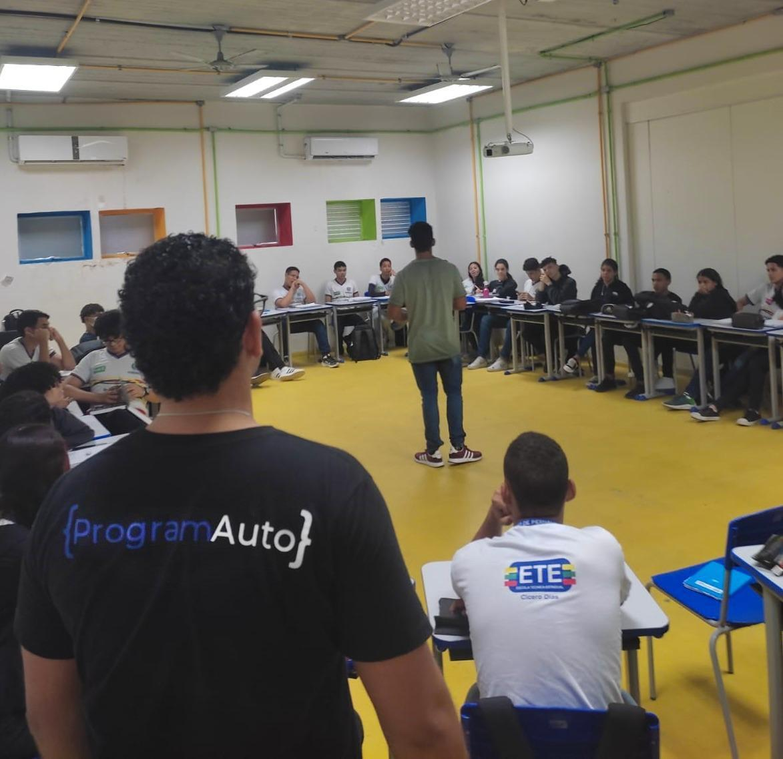

**MATERIAL E MÉTODOS**

O curso é uma oportunidade única de interação entre alunos do ensino médio e o ambiente universitário na POLI-UPE. As instalações da faculdade oferecem recursos, como: laboratórios de computação equipados com projetores e computadores (Figura 2) e bibliotecas física e virtual que possuem uma vasta coleção de livros de relevantes especialistas em programação, como Schildt (2006) e Mizrahi (2008).

Figura 2. Laboratório de Computação - LIP 07

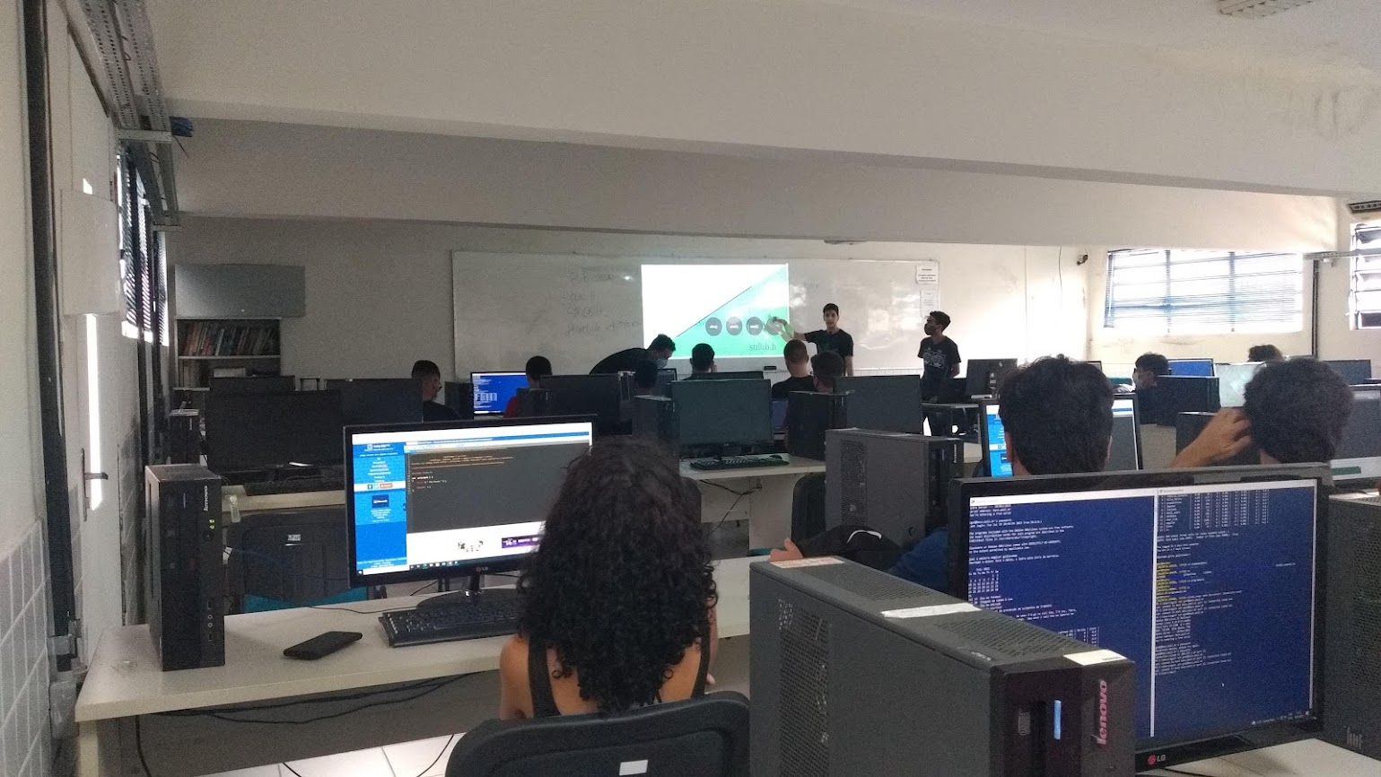

Com o intuito de enriquecer ainda mais a experiência acadêmica, nas aulas presenciais é utilizado microfone sem fio e câmera para transmissão online, através do Google Meet, além de ser disponibilizada a gravação no YouTube. A modalidade online, por sua vez, proporciona flexibilidade de horários. Por fim, a disponibilização das aulas no YouTube permite que os alunos explorem o material educacional em seu próprio ritmo.

O projeto utiliza o Trello como uma ferramenta eficiente para a gestão e planejamento das aulas e atividades. Este aplicativo é uma plataforma online de organização que permite criar quadros e listas personalizáveis, o que facilita a visualização e acompanhamento das etapas do curso. Por meio deste software, os instrutores podem criar listas de tarefas para atividades administrativas e para cada aula. Essa abordagem colaborativa e transparente promove uma maior interação entre instrutores e membros da equipe, além de facilitar o acompanhamento do progresso individual e coletivo.

O projeto oferece palestras de programação em escolas públicas do Recife, despertando o interesse dos jovens e apresentando os benefícios dessa área. Além disso, os alunos podem concorrer a 10 vagas em um curso intensivo presencial a ser realizado na própria universidade, em aula conjunta com os alunos da POLI.

O método adotado por este curso intensivo é composto por 10 aulas com duração de 2 horas, 2 vezes por semana. Abordar desde o básico até tópicos mais complexos, esse formato proporciona aos participantes uma sólida compreensão dos princípios essenciais da programação em C. Os tópicos discorridos ao longo do curso, são: conhecimento da interface do servidor SSH Draco; exercícios práticos de Linguagem C; primeiros comandos em um servidor Linux; controle de versão com git; bibliotecas padrão e tipos básicos de dados; comandos de condicionais; comandos de laços; declaração de vetores; declaração de *strings* e matrizes; funções declaradas pelo usuário; conceito de ponteiros; o tipo de dados abstrato em *struct*; aula final, com revisão e encerramento.

Este curso oferece aos alunos acesso a um servidor Linux SSH chamado Draco, configurado e administrado pelo professor Dr. Ruben Benante, desde 2012, financiado pela direção da Escola Politécnica. Esse servidor é especialmente projetado para ser um ambiente de programação completo, que utiliza comandos Linux. Além disso, o servidor possui integração com plataformas de Controle de Versão de Software, como o GITHUB (2022) e o GITLAB (2022), amplamente utilizadas para colaboração de projetos de software, documentação e até mesmo produção de artigos científicos.

Por meio do servidor Draco, os alunos têm acesso direto aos exercícios semanais propostos no curso, que são conferidos com um comando especialmente projetado para rastrear a entrega dos arquivos necessários (comando *controllami*, Figura 3). O servidor não apenas disponibiliza os exercícios, mas também oferece recursos e ferramentas adicionais para auxiliar os alunos em sua jornada de aprendizado, contribuindo para uma experiência mais enriquecedora e interativa.

Figura 3. Servidor Draco; comando *controllami*

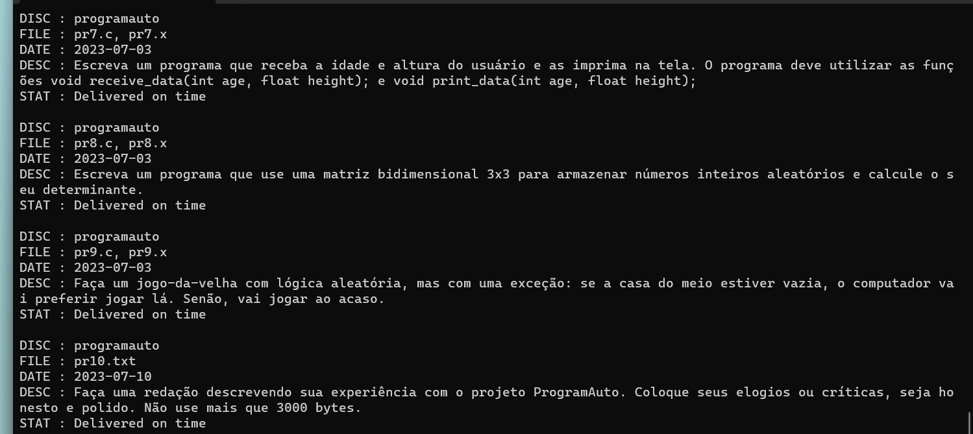

Uma das principais vantagens de um curso intensivo como esse é a imersão mais profunda no assunto, promovendo um aprendizado acelerado. Além disso, a progressão gradual dos tópicos permite que os participantes desenvolvam uma base sólida.

A grande influência de C no desenvolvimento de linguagens posteriores, incluindo C++, Java, C# e PHP, e sua clara liderança em projetos de baixo nível, como por exemplo a criação de sistemas operacionais, controle robótico, e outros tipos de sistemas embarcados, torna a sua escolha algo natural como objeto de ensino de um curso de Engenharia de Controle e Automação.

Logo, ao dominar os conceitos e técnicas essenciais da programação em C, os estudantes adquirem uma base sólida para compreender e adaptar-se a outras linguagens.

Ademais, a Linguagem C é conhecida por sua estrutura simples e fácil portabilidade, de acordo com Backes (2012). Dificilmente, uma arquitetura de computador não possui disponível um compilador C. Também é característica dessa linguagem, a rapidez que seu código é gerado.

A depuração de código é outro importante ponto do ensino de programação, pois faz parte do

cotidiano do programador buscar erros e corrigi-los, melhorando seu entendimento dos detalhes de implementação e da lógica do código. Isso estimula a habilidade de solucionar problemas, já que os estudantes precisam rever o código de cada exercício feito, identificar e corrigir os erros mais comuns, e com isso acabam por revisar o próprio exercício.

Por fim, é importante ressaltar que a linguagem C abrange um amplo campo de atuação, com profissionais desempenhando funções em diversos setores, tais como desenvolvimento de sistemas embarcados, microcontroladores, jogos e sistemas operacionais. Portanto, dominar a linguagem C pode conferir um grande valor ao profissional devido à sua versatilidade e às diversas oportunidades de atuação que ela proporciona.

**RESULTADOS E DISCUSSÃO**

Pelos resultados obtidos, constata-se que o projeto ajuda os alunos de engenharia de diversas maneiras e em diferentes campos de atuação. Desde sua implementação como projeto de extensão em 2021, a iniciativa já entregou mais de 50 certificados, oficializados pela Coordenação Setorial de Extensão e Cultura (CSEC), tanto para alunos envolvidos quanto para os voluntários que colaboraram. Além disso, o programa desempenha um significativo papel para os alunos da POLI-UPE, como uma atividade complementar do curso de engenharia.

Em relação às demais disciplinas, o ProgramAuto tem sido de grande auxílio em matérias que necessitam de habilidades de raciocínio lógico, como é o caso de cálculo numérico. Nessa disciplina, com a autorização do professor, foi realizada uma atividade prática que envolveu a aplicação de lógica de programação. Na atividade, as fórmulas matemáticas da disciplina puderam ser implementadas através da linguagem C, desse modo, os alunos que participaram do programa obtiveram uma facilidade maior para desenvolver a atividade.

O projeto foi premiado na categoria extensão na Mostra POLI 2022, evento que ocorre anualmente na POLI-UPE como parte da avaliação dos projetos registrados na universidade, o que foi uma conquista importante para a avaliação do andamento da iniciativa. Outra maneira importante de avaliação é o *feedback* direto dos alunos participantes. Todo ciclo, após o fim das aulas, é solicitado aos participantes o preenchimento de um formulário de pesquisa de satisfação para que os mesmos nos dêem um *feedback* anônimo com críticas, elogios ou sugestões. Nessa pesquisa que ocorre semestralmente, o ProgramAuto tem obtido uma média de 85% de aprovação (veja Figura 4).

Figura 4. Pesquisa de satisfação realizada no período 2021s2

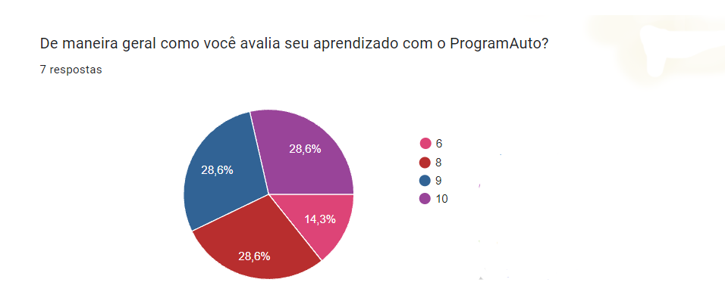

Para os alunos de escola pública, o projeto vem sendo importante para a criação de um vínculo inicial dos jovens com um curso de programação e a universidade. Neste ano, o projeto realizou duas palestras dentro de escolas diferentes: Escola Governador Barbosa Lima e a Escola Técnica Estadual Cícero Dias (Figura 1). Nas duas ocasiões, o programa contou com o apoio da direção das escolas que entendiam a importância da programação na formação do aluno.

**CONCLUSÃO**

Em conclusão, o ProgramAuto/POLI-UPE é uma iniciativa que surgiu com o propósito de guiar os estudos de iniciantes em programação, visando desenvolver o pensamento lógico e auxiliar o desenvolvimento acadêmico do participante. Através desse projeto, busca-se, também, reduzir as taxas de reprovação através da evolução da habilidade de resolver problemas matemáticos. É notável o impacto positivo que o projeto tem gerado, pois muitos participantes do programa continuam a aprimorar seus conhecimentos após sua conclusão, em busca de uma constante evolução pessoal e profissional. O programa representa uma ponte importante entre estudantes que nunca imaginaram se envolver com programação e a oportunidade de adquirir conhecimentos tecnológicos que podem impulsionar suas carreiras e contribuir para a sua formação.

**AGRADECIMENTOS**

A POLI-UPE pela concessão de bolsa de extensão ao segundo autor.

**REFERÊNCIAS**

Schildt, Herbert. C Completo e Total. Tradução de Roberto Carlos Mayer. 3.ed. São Paulo: Editora Pearson Education do Brasil, 2006.

Mizrahi, Victorine Viviane. Treinamento em linguagem C. 2.ed. São Paulo: Editora Pearson Prentice Hall, 2008.

Backes, André.Linguagem C completa e descomplicada.São Paulo: Elsevier, 2012.

CNI. Confederação Nacional da Indústria. Notícias. 2013. Disponível em: https://noticias. portaldaindustria.com.br/noticias/educacao/mais-da-metade-dos-estudantes-abandona-cursos-de-engenharia/. Acesso em: 9 de julho de 2023.

Benante, Ruben Carlo. Setenta e Duas Aulas de Linguagem C: com exercícios resolvidos, Recife: o Autor, 2021.

Benante, Ruben Carlo. Licenças de software, Recife: o Autor, 2022.

GITHUB. Grupo Github Beco Systems. 2023. Disponível em: https://github.com/BecoSystems. Acesso em: 5 de outubro de 2022.

GITLAB. Grupo Gitlab Universidade de Pernambuco. 2023. Disponível em: https://gitlab.com/upe. Acesso em: 10 de novembro de 2022.

Benante, Ruben Carlo; et al. ProgramAuto: Manual Administrativo. Recife: a publicar, 2023.